# **QQ截图20170824121700**

# **python基础：数据类型与变量**

## 一：概述

在第二章里，我们用python做了一些基本的运算，并且学习了变量。在这一章中我们会学习python编程中的另一些内容：数字（numbers）、字符串（string）、列表（list）、元组（tuple）、和字典（map）。事实上，在第1章中我们创建的第一个Python程序用到了一个字符串“Hello World”。第二章计算圆的面积用到了数字。下边我们还会学到列表、元组和字典、集合是如何用来存储成批的东西的。

## 二：用一句话概括数据与变量的关系

**python支持多数据类型,在计算机内部，可以把任何数据看成一个对“对象”，而变量就是在程序中用来指向这些数据对象的，对变量赋值就是把数据和变量给关联起来。**

三：学习目标

1. 了解python定义了几种标准数据类型
2. 掌握几种数据类型的使用方法

四：开始学习

* Numbers(数字)
* String(字符串)
* List(列表)
* Tuple(元组)
* Dictionary(字典)
* Sets(集合)python3后才有的
* python数字

python支持4种不同的数字类型

* int(有符号整型)在python3里只有一种整数类型int，表示长整形，没有pyton2中的long。
* float(浮点型)
* complex(复数)
* bool(布尔值)

**实例**

一些数值类型的实例：

|  |  |  |
| --- | --- | --- |
| **int** | **float** | **complex** |
| 10 | 0.0 | 3.14j |
| 100 | 15.20 | 45.j |
| -786 | -21.9 | 9.322e-36j |

数值运算

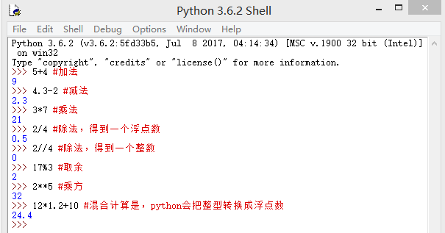

Numebers(数字)注意：

1. Python可以同时为多个变量赋值，如a, b = 1, 2
2. 一个变量可以通过赋值指向不同类型的对象。
3. 数值的除法（/）总是返回一个浮点数，要获取整数使用//操作符
4. 在混合计算时，Python会把整型转换成为浮点数。

* python字符串

Python中的字符串用单引号(')或双引号(")括起来，同时使用反斜杠(\)转义特殊字符。

字符串的截取的语法格式如下：

IMG_256

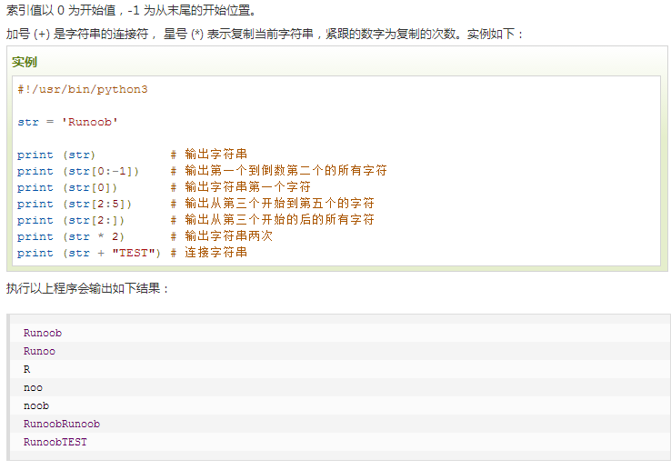

注意，Python 没有单独的字符类型，一个字符就是长度为1的字符串。

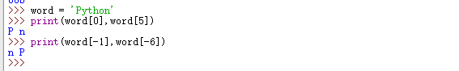

与 C 字符串不同的是，Python 字符串不能被改变。向一个索引位置赋值，比如word[0] = 'm'会导致错误。

string(字符串)注意：

1. 反斜杠可以用来转义，使用r可以让反斜杠不发生转义。
2. 字符串可以用+运算符连接在一起，用\*运算符重复。
3. Python中的字符串有两种索引方式，从左往右以0开始，从右往左以-1开始。
4. Python中的字符串不能改变。

* List（列表）

List（列表） 是 Python 中使用最频繁的数据类型。

列表可以完成大多数集合类的数据结构实现。列表中元素的类型可以不相同，它支持数字，字符串甚至可以包含列表（所谓嵌套）。

列表是写在方括号([])之间、用逗号分隔开的元素列表。

和字符串一样，列表同样可以被索引和截取，列表被截取后返回一个包含所需元素的新列表。

列表截取的语法格式如下：

变量[头下标:尾下标]

索引值以 0 为开始值，-1 为从末尾的开始位置。

加号（+）是列表连接运算符，星号（\*）是重复操作。如下实例：

## 实例

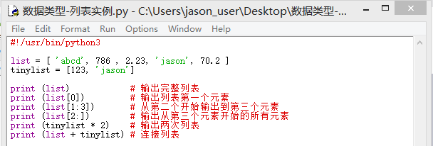

以上实例输出结果：

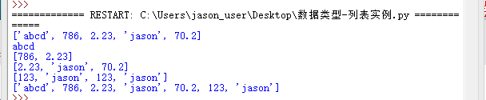

与Python字符串不一样的是，列表中的元素是可以改变的：

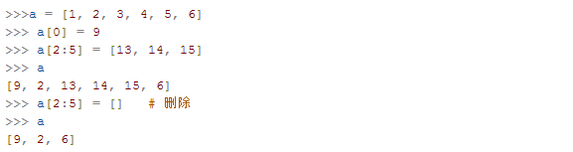

List内置了有很多方法，例如append()、pop()等等，这在后面会讲到。

List(列表)注意：

1. List写在方括号之间，元素用逗号隔开。
2. 和字符串一样，list可以被索引和切片。
3. List可以使用+操作符进行拼接。
4. List中的元素是可以改变的。

* Tuple(元组)

元组（tuple）与列表类似，不同之处在于元组的元素不能修改。元组写在小括号(**()**)里，元素之间用逗号隔开。

元组中的元素类型也可以不相同：

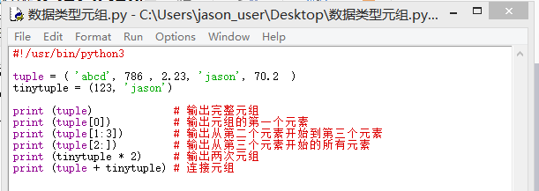

以上实例输出结果：

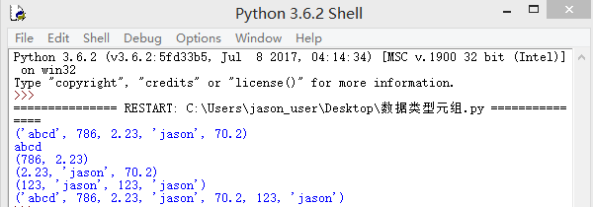

元组与字符串类似，可以被索引且下标索引从0开始，-1 为从末尾开始的位置。也可以进行截取（看上面，这里不再赘述）。

其实，可以把字符串看作一种特殊的元组。

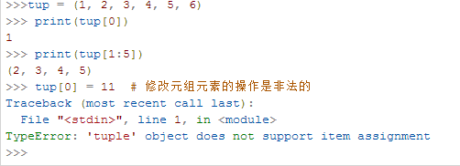

虽然tuple的元素不可改变，但它可以包含可变的对象，比如list列表。

构造包含 0 个或 1 个元素的元组比较特殊，所以有一些额外的语法规则：

tup1 = () # 空元组

tup2 = (20,) # 一个元素，需要在元素后添加逗号

string、list和tuple都属于sequence（序列）。

Tuple(元组)注意：

1. 与字符串一样，元组的元素不能修改。
2. 元组也可以被索引和切片，方法一样。
3. 注意构造包含0或1个元素的元组的特殊语法规则。
4. 元组也可以使用+操作符进行拼接。

* Set(集合)

集合（set）是一个无序不重复元素的序列。

基本功能是进行成员关系测试和删除重复元素。

可以使用大括号 **{ }** 或者 **set()** 函数创建集合，注意：创建一个空集合必须用**set()** 而不是 **{ }**，因为 **{ }** 是用来创建一个空字典。

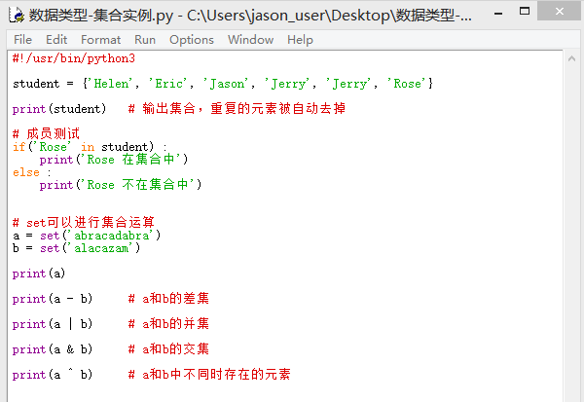

以上实例输出结果：

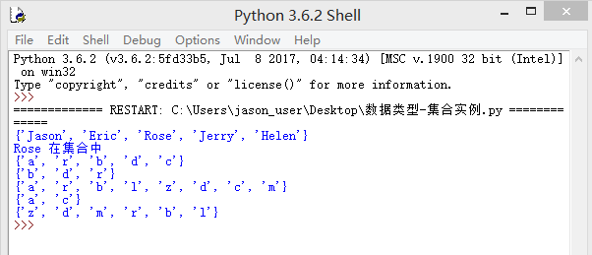

* Dictionary(字典)

字典（dictionary）是Python中另一个非常有用的内置数据类型。

列表是有序的对象结合，字典是无序的对象集合。两者之间的区别在于：字典当中的元素是通过键来存取的，而不是通过偏移存取。

字典是一种映射类型，字典用"{ }"标识，它是一个无序的**键(key) : 值(value)**对集合。

键(key)必须使用不可变类型。

在同一个字典中，键(key)必须是唯一的。

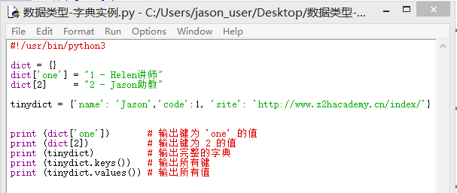

以上实例输出结果：

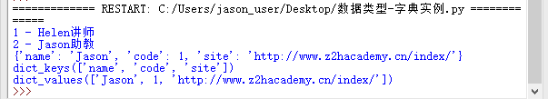

构造函数 dict() 可以直接从键值对序列中构建字典如下：

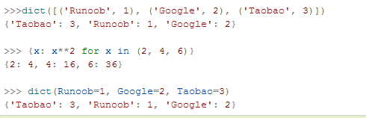

另外，字典类型也有一些内置的函数，例如clear()、keys()、values()等。

Dictionary(字典)注意：

1. 字典是一种映射类型，它的元素是键值对。
2. 字典的关键字必须为不可变类型，且不能重复。
3. 创建空字典使用 **{ }**。

## Python数据类型转换

有时候，我们需要对数据内置的类型进行转换，数据类型的转换，你只需要将数据类型作为函数名即可。

以下几个内置的函数可以执行数据类型之间的转换。这些函数返回一个新的对象，表示转换的值。

|  |  |
| --- | --- |
| **函数** | **描述** |
| [int(x [,base])](http://www.runoob.com/python3/python-func-int.html" \t "http://www.runoob.com/python3/_blank) | 将x转换为一个整数 |
| [long(x [,base] )](http://www.runoob.com/python3/python-func-long.html" \t "http://www.runoob.com/python3/_blank) | 将x转换为一个长整数 |
| [float(x)](http://www.runoob.com/python3/python-func-float.html" \t "http://www.runoob.com/python3/_blank) | 将x转换到一个浮点数 |
| [complex(real [,imag])](http://www.runoob.com/python3/python-func-complex.html" \t "http://www.runoob.com/python3/_blank) | 创建一个复数 |
| [str(x)](http://www.runoob.com/python3/python-func-str.html" \t "http://www.runoob.com/python3/_blank) | 将对象 x 转换为字符串 |
| [repr(x)](http://www.runoob.com/python3/python-func-repr.html" \t "http://www.runoob.com/python3/_blank) | 将对象 x 转换为表达式字符串 |
| [eval(str)](http://www.runoob.com/python3/python-func-eval.html" \t "http://www.runoob.com/python3/_blank) | 用来计算在字符串中的有效Python表达式,并返回一个对象 |
| [tuple(s)](http://www.runoob.com/python3/python3-func-tuple.html" \t "http://www.runoob.com/python3/_blank) | 将序列 s 转换为一个元组 |
| [list(s)](http://www.runoob.com/python3/python3-att-list-list.html" \t "http://www.runoob.com/python3/_blank) | 将序列 s 转换为一个列表 |
| [set(s)](http://www.runoob.com/python3/python-func-set.html" \t "http://www.runoob.com/python3/_blank) | 转换为可变集合 |
| [dict(d)](http://www.runoob.com/python3/python-func-dict.html" \t "http://www.runoob.com/python3/_blank) | 创建一个字典。d 必须是一个序列 (key,value)元组。 |
| [frozenset(s)](http://www.runoob.com/python3/python-func-frozenset.html" \t "http://www.runoob.com/python3/_blank) | 转换为不可变集合 |
| [chr(x)](http://www.runoob.com/python3/python-func-chr.html" \t "http://www.runoob.com/python3/_blank) | 将一个整数转换为一个字符 |
| [unichr(x)](http://www.runoob.com/python3/python-func-unichr.html" \t "http://www.runoob.com/python3/_blank) | 将一个整数转换为Unicode字符 |
| [ord(x)](http://www.runoob.com/python3/python-func-ord.html" \t "http://www.runoob.com/python3/_blank) | 将一个字符转换为它的整数值 |
| [hex(x)](http://www.runoob.com/python3/python-func-hex.html" \t "http://www.runoob.com/python3/_blank) | 将一个整数转换为一个十六进制字符串 |
| [oct(x)](http://www.runoob.com/python3/python-func-oct.html" \t "http://www.runoob.com/python3/_blank) | 将一个整数转换为一个八进制字符串 |